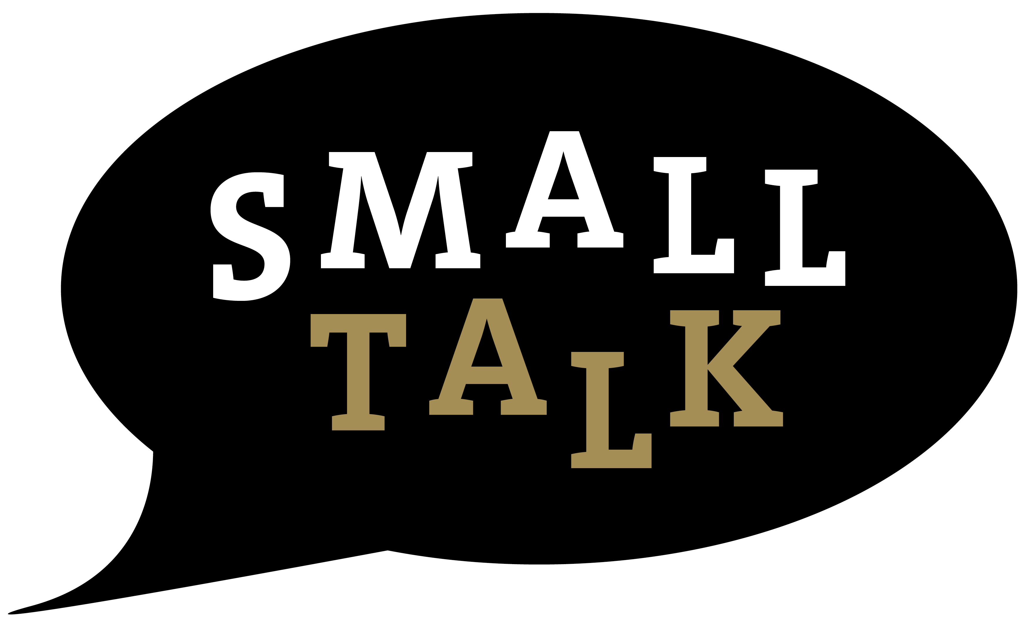
Julia Colston- RAVINEAU
small.talk
II Grande rue
77580 Guérard

Siret N° 80026706400015

Jack n’ Jill
49 avenue Jehan de Brie, 77120 Coulommiers, France

Guérard, le 29 avril 2019

FACTURE DE PRESTATION DE SERVICE N° JnJJCR218
Coulommiers 29 avril 2019

Pour la prestation intitulée | Montant HT
Cours d’anglais Coulommiers | 180€
Avril 2019
Marie-Jo - 6 hours

Total 6hrs | 180€

TOTAL : 180euros TTC

« TVA non applicable en application de l’Art. 293B du CGI »

